Roteiro de aula: Sistema Digestório de equinos

Pergunta Alvo da aula: Por que eu devo oferecer o volumoso antes do concentrado para os cavalos?

- Comportamento alimentar
- Pirâmide da alimentação de equinos
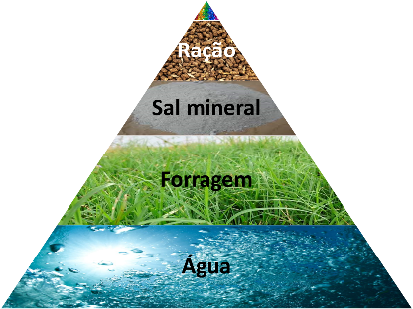
- Fontes de volumoso
  - Quantidade de volumoso: Min: 1,25% PV (MS), ideal 1,5% PV (MS)
- Concentrado para equinos
  - Farelado
  - Peletizado
  - Multiparticula
  - Extrusado

- Anatomia do sistema digestório
- Boca
  - Lábios
  - Dentes
  - Saliva
  - Movimentos mastigatórios
- Estômago
  - Região aglandualar: Fermentação
  - Região glandular
  - Digestão de proteínas
- Vesícula biliar
- Intestino Delgado
- Pâncreas
  - Capacidade enzimática
  - Amilase

- Fracionamento do Carboidrato
- Limite de ingestão de amido: 1,1g/kgPv/refeição (Vervuert et al., 2009)
- Proteínas
- Lipídios
- Intestino Grosso
  - Microbiota
  - Substrato
  - Produto final
- Benefícios do uso de forragens
- Peso x escore corporal

